**МИНИСТЕРСТВО ЦИФРОВОГО РАЗВИТИЯ СВЯЗИ И МАССОВЫХ КОММУНИКАЦИЙ**

**Ордена Трудового Красного Знамени**

**Федеральное государственное бюджетное образовательное учреждение высшего образования**

**«Московский технический университет связи и информатики»**

Кафедра «Математическая Кибернетика и Информационные технологии»

Лабораторная работа №8.

Установка WSL и выполнение базовых команд.

Выполнил: Студент группы

БВТ2402

Стадник Андрей

Москва

2024

**Цель работы**:

Понять, как работает WSL и изучить его базовые команды.

**Задание 1**: установка WSL

1. Открытие PowerShell с правами администратора: Нажмите **Win+X** и выберите **'Windows PowerShell (Администратор)'.**
2. Включение возможности WSL: В PowerShell введите и выполните следующую команду:

|  |
| --- |
| dism.exe /online /enable-feature /featurename:Microsoft-Windows-Subsystem-Linux /all /norestart |

1. Включение 'Виртуальной машины' (требуется для WSL 2): Введите и выполните следующую команду:

|  |
| --- |
| dism.exe /online /enable-feature /featurename:VirtualMachinePlatform /all /norestart |

1. Перезагрузка компьютера.
2. Скачивание и установка пакета обновления ядра Linux для WSL 2 (только для WSL 2). Ссылку на скачивание можно найти на официальном сайте Microsoft.
3. Установка дистрибутива Linux из Microsoft Store: Откройте Microsoft Store, найдите предпочитаемый дистрибутив Linux (например, Ubuntu) и нажмите 'Установить'.
4. Запуск установленного дистрибутива Linux после установки для завершения настройки, включая создание пользователя и пароля.

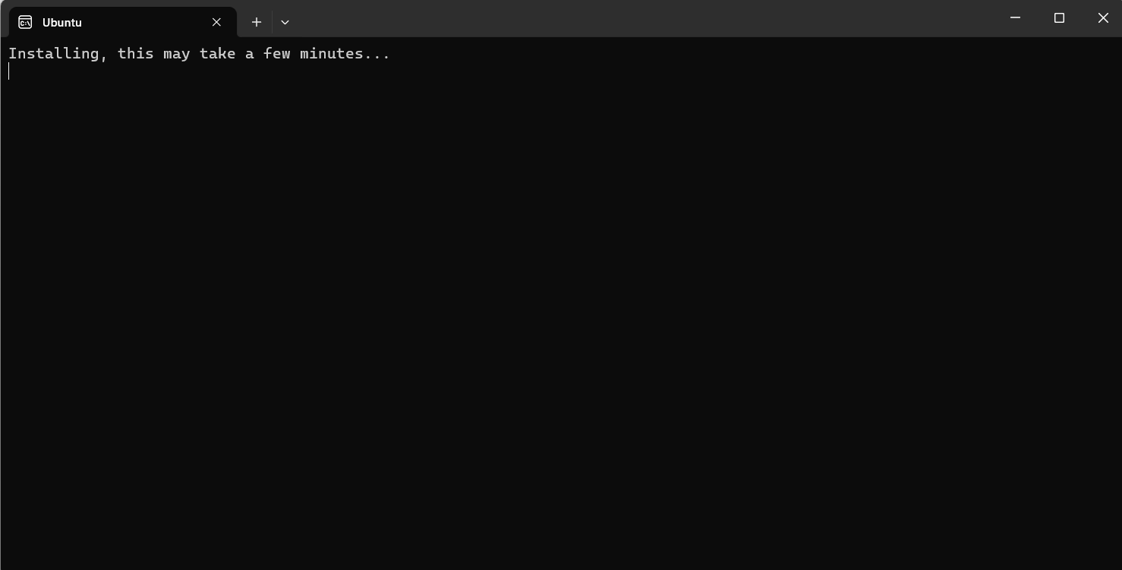

Задание 2: создание и использование собственного модуля.

1. Откройте терминал WSL. Создайте новую директорию в вашем домашнем каталоге с именем **LabWork**.

|  |
| --- |
| mkdir ~/LabWork |

1. Внутри созданной директории LabWork создайте текстовый файл с именем **example.txt**.

|  |
| --- |
| cd ~/LabWork |

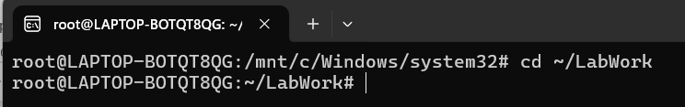

1. Используйте команду **echo** для добавления текста в файл: **Hello, World!**

|  |
| --- |
| echo "Hello, World!" > example.txt |

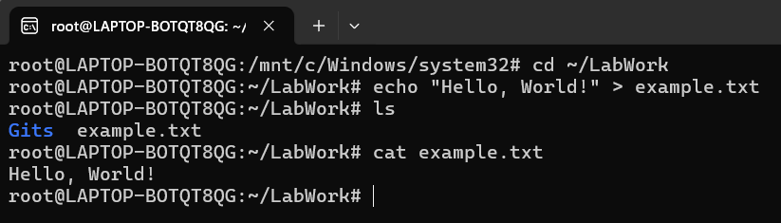

1. Скопируйте файл **example.txt** в ту же директорию, но с новым именем **copy_example.txt.**

|  |
| --- |
| cp example.txt copy_example.txt |

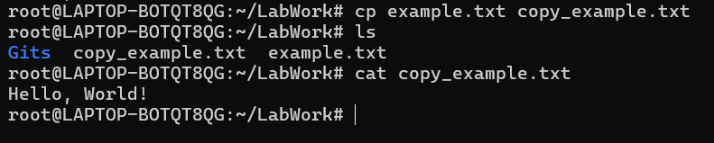

1. Переименуйте файл copy_example.txt в renamed_example.txt.

|  |
| --- |
| mv copy_example.txt renamed_example.txt |

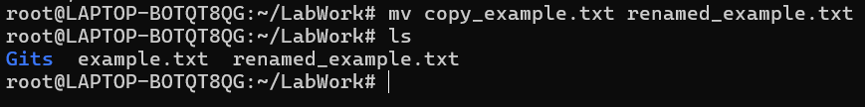

1. Удалите файл renamed_example.txt.

|  |
| --- |
| rm renamed_example.txt |

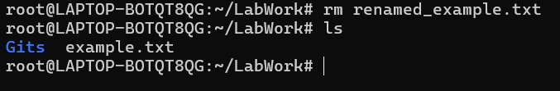

**Контрольные вопросы для самопроверки:**

1. Какая команда используется для создания новой директории?

«mkdir»

1. Как можно создать файл и сразу записать в него текст?

echo "Text” > name.txt

1. Какая команда позволяет скопировать файл?

cp example.txt copy_example.txt

1. Как переименовать файл?

mv copy_example.txt renamed_example.txt

1. Как удалить файл?

rm renamed_example.txt

**Вывод:** в процессе выполнения лабораторной работы я понял, как работает WSL и изучить его базовые команды.